『MET全民英语学习资源库』使用指南

1、访问图书馆网站—>电子资源(或试用资源)—>找到『MET全民英语』相关信息。
2、高校图书馆读者在校园网内可直接访问『MET全民英语』网站：lib.52met.com；在校外使用需账号访问，账号需在校内注册并每3个月回到校内登录激活。
3、进入首页后选择自己感兴趣的口语课程进行口语训练，系统会针对你的英语口语进行全面诊断
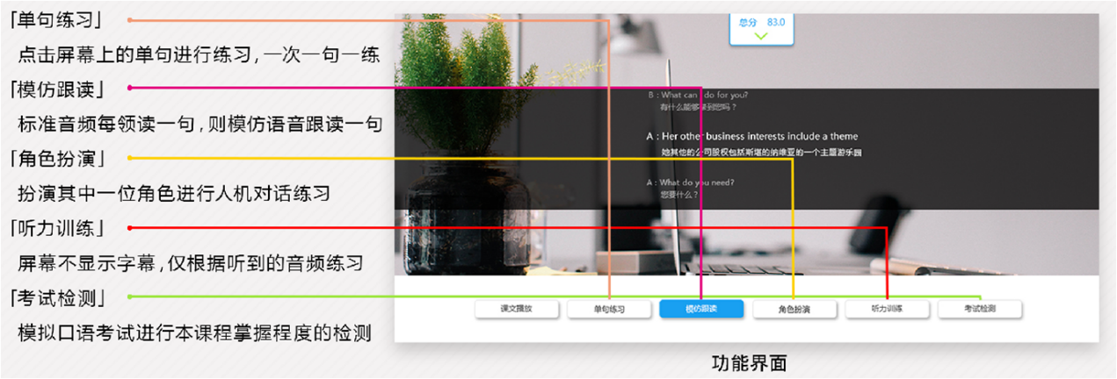
4、『MET全民英语』还提供新鲜好玩的真人PK，在这里与英语大神进行一场高水平口语较量。
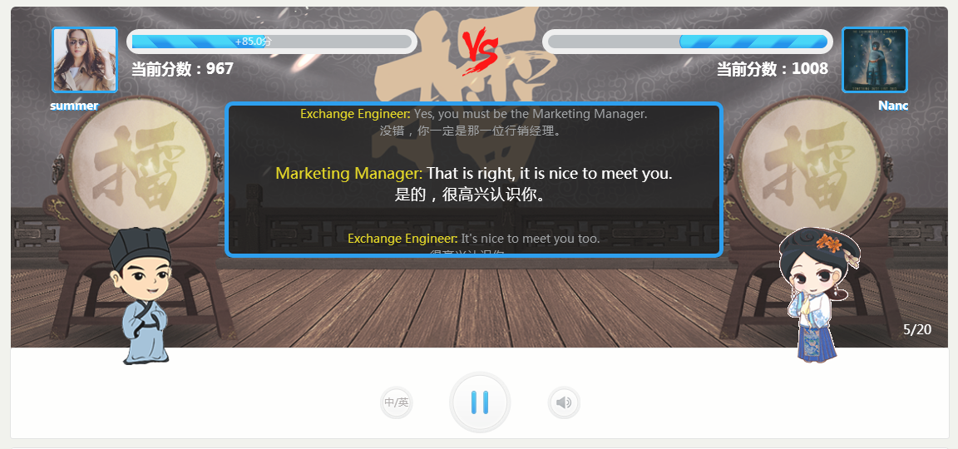
5、除了口语训练、真人PK，还有视听课堂、影视配音、口语大赛等其他惊喜等待你去挖掘哦
6、移动端使用：『MET全民英语』提供微信小程序版本，使用时通过微信-->发现-->小程序中搜索“MET全民英语”关键字、或关注“MET全民英语”公众号进入，登录帐号需在校内电脑端注册并每6个月在校内登录激活。在录音键左方可选择口语训练模式：单句练习、模仿跟读、角色扮演、听力训练、考试检测。同时配置真人PK、影视配音、视听课堂等内容。

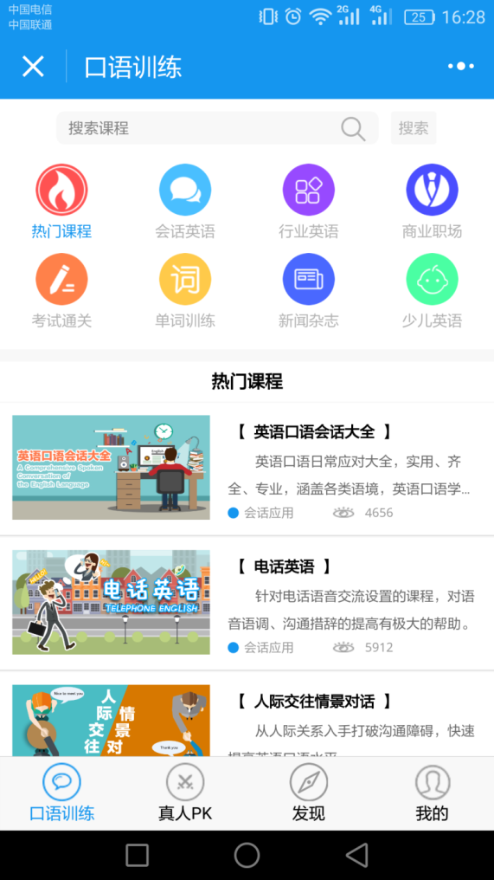
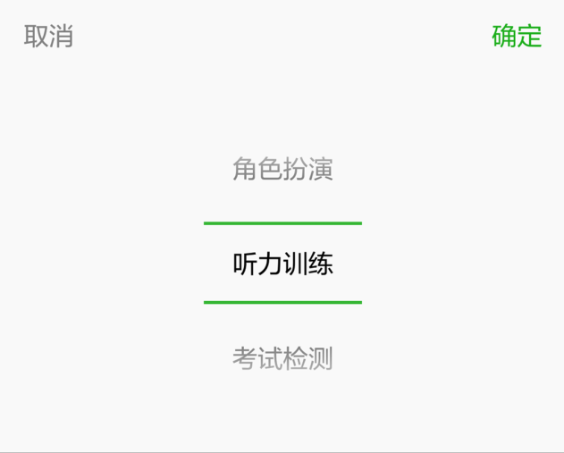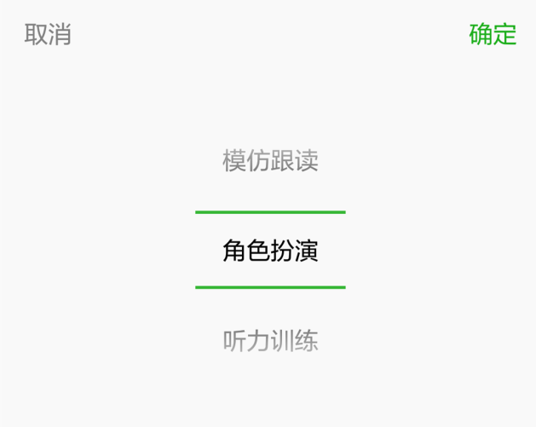

注：使用时需配备耳机麦克风，并在浏览器弹出是否允许网站使用麦克风时选择“是”！
--------------------------------------------------------------------------------------
「MET全民英语」 客服中心
全国服务热线：400-881-6535
客服QQ: 1203633310
全民英语口语大赛官方Q群：672276142

